Леся Карнаух: ДПС працює над удосконаленням функціоналу Електронного кабінету платника податків
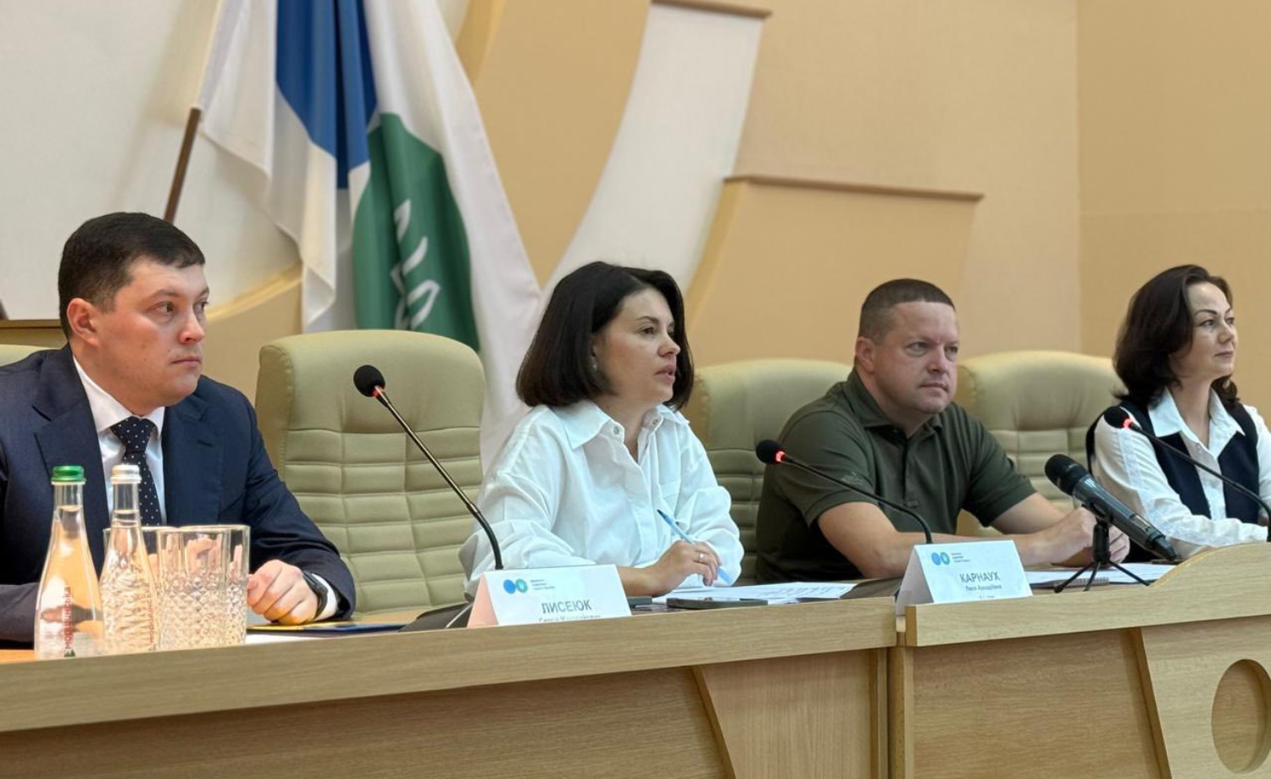
Державна податкова служба працює над удосконаленням низки цифрових інструментів, зокрема Електронного кабінету платника податків. Про це під час зустрічі з бізнесом Волинської області повідомила в. о. Голови ДПС Леся Карнаух.
Це 15-та така зустріч в регіонах із бізнесом. До неї долучився очільник Волинської ОДА Іван Рудницький. Участь у заході взяли понад 70 підприємців та представників бізнес-асоціацій.
«Є запит платників податків на удосконалення цифрових сервісів Податкової. Вже працюємо над цим. Зокрема, над удосконаленням Електронного кабінету платника податків. Електронний кабінет – корисний інструмент. Але зауважень до його функціоналу з боку платників податків чимало. Він не завжди відповідає очікуванням, і про це кажуть користувачі. Заскладний інтерфейс та деякі функції потребують доопрацювання», – наголосила Леся Карнаух.
В. о. Голови ДПС зазначила, що податкова працює над тим, щоб Кабінет був зручним, простим, швидким і зрозумілим.
«Хочемо, щоб Електронний кабінет став сервісом, яким комфортно та зручно користуватися», – додала вона.
Під час зустрічі також обговорили питання щодо мораторію на перевірки.
ДПС виконує рішення РНБО. Наразі йдеться не про повну заборону, а про часткове обмеження.
«Перевіряємо тільки тих суб’єктів, які мають високі ризики. Сумлінному бізнесу боятися немає чого. До речі, у серпні вже на третину скоротили кількість фактичних перевірок, порівняно з липнем», – зазначила вона.
Ще одне важливе питання – блокування податкових накладних
«З початку року ми запровадили дієві механізми, які вже дозволили вдвічі зменшити кількість заблокованих податкових накладних, а також вдвічі скоротити кількість підприємств, віднесених до категорії ризикових», — нагадала Леся Карнаух.
Більше того, Уряд підтримав ініціативу ДПС щодо внесення змін до постанови № 1165, які зменшать майже вдвічі кількість платників податків, які стикаються з блокуванням податкових накладних.
В. о. Голови ДПС також закликала підприємців активніше користуватися послугами Офісів податкових консультантів. Вона подивилася як робота Офісу організована в Луцьку. Попит на послуги є.
Це новий формат спілкування з платником. Такі Офіси відкрили вже в 20 регіонах. Це мережа пунктів допомоги, де кожен може вирішити проблему, яка існує та отримати якісну та оперативну консультацію. Головне – це спілкування віч-на-віч.
«Закликаю бізнес активніше користуватися послугами Офісів. Бо це колосальна економія часу, нервів та ресурсу», – наголосила вона.
Значна кількість аграріїв порушили питання щодо забезпечення належного використання землі та справедливого ведення бізнесу в цій сфері. Зокрема, щоб унеможливити схеми так званого вирощування чорного зерна на необлікованих землях і відповідно нарахування справедливих податків тим, хто використовує землю і легально вирощує сільськогосподарську продукцію. ДПС в тісній співпраці з територіальними громадами і з регіональною владою працює над цим питанням.
Обговорили також питання щодо запровадження SAF-T UA та електронного аудиту, еАкцизу, банківської таємниці, онлайн продажів тощо.
Леся Карнаух подякувала всім платникам за роботу.
«Бо ми разом працюємо на економіку країни та її оборону. А такі зустрічі роблять партнерство міцнішим та підвищують довіру», – додала в. о. Голови ДПС.

